НАРЕДБА № РД-07/8 ОТ 20 ДЕКЕМВРИ 2008 Г. ЗА МИНИМАЛНИТЕ ИЗИСКВАНИЯ ЗА ЗНАЦИ И СИГНАЛИ ЗА БЕЗОПАСНОСТ И/ИЛИ ЗДРАВЕ ПРИ РАБОТА
Издадена от Министерството на труда и социалната политика, Министерството на извънредните ситуации и Министерството на вътрешните работи
Обн. ДВ. бр.3 от 13 Януари 2009г.

Раздел I.

Общи положения
Чл. 1. С тази наредба се определят:
1. минималните изисквания за осигуряване на знаци и сигнали за безопасност и/или здраве при работа;
2. изискванията към знаците и сигналите за безопасност и/или здраве при работа;
3. условията за тяхното използване.
Чл. 2. Наредбата не се прилага за обозначаване на опасни вещества и препарати, продукти и/или оборудване, предназначени за пускане на пазара, доколкото друго не е предвидено в специален нормативен акт.
Чл. 3. Наредбата не се прилага за знаци и сигнали, които се използват за регулиране на автомобилния, железопътния, водния и въздушния транспорт.
Чл. 4. (1) Знаците и сигналите за безопасност и/или здраве при работа са постоянни и специфични.
(2) Постоянните знаци за безопасност и/или здраве при работа са:
1. табели;
2. етикети;
3. трайна маркировка с цветове за безопасност.
(3) Специфичните знаци и сигнали за безопасност и/или здраве при работа са:
1. светещи знаци;
2. звукови сигнали - акустични сигнали и/или вербална комуникация;
3. сигнали, подавани с ръце.

Раздел II.

Задължения на работодателя
Чл. 5. (1) Работодателят поставя знаци и сигнали за безопасност и/или здраве при работа съгласно тази наредба на места, където рисковете не могат да бъдат предотвратени или намалени чрез средства за колективна защита или мерки, методи или процедури за организация на работата.
(2) При поставянето на знаците и сигналите за безопасност и/или здраве при работа по ал. 1 работодателят взема предвид оценката на риска на работното място.
(3) Работодателят е длъжен да контролира наличието и изправността на поставените знаци и сигнали за безопасност и/или здраве при работа.
Чл. 6. (1) Работодателят осигурява подходящо обучение и инструктаж на работещите за видовете знаци и сигнали за безопасност и/или здраве при работа, както и за изискванията и условията за тяхното използване.
(2) Обучението и инструктажът по ал. 1 включват и значението на знаците и сигналите за безопасност и/или здраве при работа, особено на тези, които съдържат думи, както и общото и специфичното поведение при използването им.

Раздел III.

Минимални изисквания при използване на знаците и сигналите за безопасност и/или здраве при работа
Чл. 7. Знаците и сигналите за безопасност и/или здраве при работа се използват само за предаване на съобщения или информация съгласно тази наредба.
Чл. 8. Знаците за автомобилния, железопътния, водния или въздушния транспорт се прилагат и за предприятия в съответствие с условията, реда и правилата за тяхното използване.
Чл. 9. Изискванията към знаците, които включват използването на цвят за безопасност, са посочени в приложение № 1.
Чл. 10. (1) За въвеждане на забрани, предупреждения, задължения, както и за определяне на маршрутите за евакуация, на аварийните изходи и на местоположението на средствата за първа помощ се използват табели, общите изисквания към които са посочени в приложение № 2.
(2) Знаците върху контейнери и тръби се поставят съгласно приложение № 3.
(3) Местоположението и идентифицирането на пожарогасителните технически средства се указват с табели и/или цветове за безопасност съгласно приложения № 1, № 2 и № 4.
(4) Местата, където съществува риск от удар в препятствие или от падане, се маркират трайно с цветове за безопасност съгласно приложение № 5 и/или с табели съгласно приложение № 2.
(5) Транспортните маршрути се маркират трайно с цветове за безопасност съгласно приложение № 5.
Чл. 11. (1) Изискванията към светещите знаци са посочени в приложение № 6.
(2) Изискванията към звуковите сигнали са посочени в приложение № 7.
(3) Изискванията към сигналите, подавани с ръце, са посочени в приложение № 8.
Чл. 12. (1) В случай на необходимост за сигнализиране на опасност, известяване на лицата за предприемане на специфични действия и за аварийно евакуиране се използват светещи знаци и/или звукови сигнали с възможност за взаимната им замяна съгласно чл. 14.
(2) Сигналите, подавани с ръце, и/или вербалната комуникация се използват, когато е необходимо, за да направляват лицата, които извършват опасни или рискови маневри.
Чл. 13. Всеки един от следните знаци и сигнали за безопасност и/или здраве при работа може да се заменя взаимно с друг, ако осигурява еднаква ефективност:
1. цвят за безопасност или табела, за да се отбележат местата, където има опасност от препятствия или пропадане;
2. светещи знаци или звукови знаци;
3. сигнали, подавани с ръце, или вербална комуникация.
Чл. 14. Някои видове знаци и/или сигнали за безопасност и/или здраве при работа могат да се използват заедно:
1. светещи знаци и звукови сигнали;
2. светещи знаци и вербална комуникация;
3. сигнали, подавани с ръце, и вербална комуникация.
Чл. 15. (1) В обекти, където работят хора с увредено зрение или незрящи, освен знаците и сигналите за безопасност и/или здраве при работа се използват и звукови сигнали.
(2) В обекти, където работят хора с увреден или напълно загубен слух, освен звуковите сигнали се използват и други знаци за безопасност и/или здраве при работа, предвидени в наредбата.
Чл. 16. (1) Ефективността на всеки един знак или сигнал за безопасност и/или здраве при работа не трябва да се нарушава от наличието на друг знак, сигнал или подобен източник, който със своята видимост или предаван звуков сигнал може да попречи на правилното му функциониране или възприемане.
(2) За осигуряване на ефективността по ал. 1:
1. се избягва поставянето на много знаци близо един до друг;
2. не се допуска едновременното използване на два или повече светещи знака, които е възможно да бъдат объркани;
3. не се допуска използването на светещ знак в близост до друг подобен светлинен източник;
4. не се допуска едновременното използване на два или повече акустични сигнала;
5. не се допуска използването на акустични сигнали в среда с високи нива на шум;
6. не се допуска използването на знаци в лошо състояние;
7. се поставят достатъчен брой правилно разположени, ремонтирани и функциониращи знаци или сигнални устройства.
Чл. 17. Знаците за безопасност и/или здраве при работа и сигналните устройства се почистват, поддържат, проверяват, поправят и ако е необходимо - редовно подменят, за да се гарантира запазването на специфичните и/или функционалните им характеристики.
Чл. 18. Броят и разположението на знаците за безопасност и/или здраве при работа или на сигнализиращите устройства зависи от степента на рисковете или опасностите, както и от зоната, която обхващат.
Чл. 19. При прекъсване на електрозахранването знаците за безопасност и/или здраве при работа, които изискват електрозахранване, се осигуряват с авариен източник, освен в случаите, когато с прекъсването се премахва и опасността.
Чл. 20. (1) Пускането на светещите знаци и/или на акустичните сигнали показва началото на съответнoтo действие.
(2) Знакът или сигналът се активира за времето на извършване на действието.
(3) Светещите знаци и акустичните сигнали се поставят в готовност за ново действие незабавно след тяхното използване.
Чл. 21. Работодателят предприема мерки за осигуряване на правилното и надеждното функциониране на светещите знаци и акустичните сигнали за времето на тяхното действие.
Чл. 22. Когато слухът или зрението на работещите са ограничени или намалени поради използване на лични предпазни средства, работодателят предприема мерки за допълване или за подмяна на съответните знаци или сигнали за безопасност и/или здраве при работа.
Чл. 23. Пространства, помещения или оградени места, които се използват за складиране на значителни количества опасни вещества или препарати, се обозначават с подходящи предупредителни знаци съгласно т. 3, буква "б" на приложение № 2 или се маркират съгласно т. 1 на приложение № 3, освен ако етикетирането на отделните пакети или контейнери не е по-подходящо за тази цел.

Допълнителни разпоредби
§ 1. По смисъла на тази наредба:
1. знаците и сигналите за безопасност и/или здраве при работа са такива знаци и сигнали, които се отнасят до специфичен обект, дейност или ситуация; в зависимост от случая те дават информация или инструкции за безопасността и/или здравето на работещите посредством табела, цвят, светещ знак, звуков сигнал и сигнал, подаван с ръце;
2. "забранителен знак" е знак, който забранява поведение, което може да предизвика или причини опасност;
3. "предупредителен знак" е знак, който дава предупреждение за опасност или риск;
4. "задължителен знак" е знак, който предписва специфично поведение;
5. "знак за авариен изход или знак за първа помощ" е знак, който дава информация за аварийните изходи, местата за първа помощ или спасителните средства;
6. "информационен знак" е знак, който предоставя информация, различна от тази, дадена в т. 2 - 5;
7. "табела" е знак, който предоставя специфична информация чрез комбинация от геометрични фигури, цветове и символ или пиктограма и визуална информация чрез осветяване с достатъчна интензивност;
8. "допълнителна табела" е табела, която се използва заедно с някои от знаците, описани в т. 6, и предоставя допълнителна информация;
9. "цвят за безопасност" е цвят със специфично значение;
10. "символ или пиктограма" е фигура, която описва ситуация или предписва специфично поведение и се използва върху табела или осветена повърхност;
11. "светещ знак" е знак, изработен от прозрачни или полупрозрачни материали, които са осветени отвътре или отзад така, че светещата повърхност да е видима;
12. "акустичен сигнал" е кодиран звуков сигнал, който се възпроизвежда и предава чрез устройство, проектирано за тази цел, без използването на човешки или изкуствен глас;
13. "вербална комуникация" е предварително подготвено съобщение с думи, като комуникацията се извършва с човешки или с изкуствено възпроизведен глас;
14. "сигнал, подаван с ръце" е движение или позиция на ръцете или на дланите с кодирана форма за направляване на лица, които извършват определени маневри, създаващи риск или опасност за работещите;
15. "работно място" е понятието, определено в § 1, т. 2 от Наредба № 7 за минималните изисквания за здравословни и безопасни условия на труд на работните места и при използване на работното оборудване;
16. "предприятие" е понятието, определено в § 1, т. 2 от Кодекса на труда;
17. "работодател" е понятието, определено в § 1, т. 2 от Закона за здравословни и безопасни условия на труд;
18. "работещ" е понятието, определено в § 1, т. 2а от Закона за здравословни и безопасни условия на труд.

Заключителни разпоредби
§ 2. Тази наредба се издава на основание чл. 36, т. 2 от Закона за здравословни и безопасни условия на труд и въвежда изискванията на Директива 92/58/ЕИО от 24 юни 1992 г. за минималните изисквания за осигуряване на знаци за безопасност и/или здраве при работа.
§ 3. Контролът по изпълнението на тази наредба се възлага на Изпълнителна агенция "Главна инспекция по труда", на органите за пожарна безопасност на Главна дирекция "Пожарна безопасност и спасяване", на областните дирекции на Министерството на вътрешните работи, на Столичната дирекция на вътрешните работи, както и на министъра на извънредните ситуации и оправомощени от него длъжностни лица.
§ 4. Указанията по прилагане на наредбата дават министърът на труда и социалната политика, министърът на вътрешните работи и министърът на извънредните ситуации, съобразно тяхната компетентност.
§ 5. Наредба № 4 от 1995 г. за знаците и сигналите за безопасност на труда и противопожарна охрана (ДВ, бр. 77 от 1995 г.) се отменя.

Приложение № 1 към чл. 9

Инструкциите в таблицата се прилагат за всички знаци, които включват използването на цвят за безопасност:
Цвят | Значение или цел | Инструкции и
 |  | информация
Червен | Забранителен знак | Опасно поведение
 | Аларма за опасност | Спри, затвори,
 |  | аварийно изключване
 |  | на устройствата
 |  | Евакуирай
 | Пожарогасителни | Идентификация и
 | технически средства | местоположение
Жълт или | Предупредителен знак | Бъди внимателен, вземи
кехлибарен |  | предпазни мерки
 |  | Проучи
Син | Задължителен знак | Специфично поведение
 |  | или действие
 |  | Носи лични
 |  | предпазни средства
Зелен | Авариен изход, знак за | Врати, изходи,
 | оказване на първа помощ | маршрути, оборудване,
 |  | помощни средства
 | Няма опасност | Върни се към нормалното
 |  | положение

Приложение № 2 към чл. 10, ал. 1

Минимални общи изисквания към табелите

1. Основни характеристики:
а) формата и цветовете на табелите са определени в т. 3 в съответствие със специфичната им цел (табели, означаващи забрана, предупреждение, задължително действие, авариен маршрут, аварийно оборудване или оборудване за борба с пожар);
б) пиктограмите са възможно най-опростени и съдържат само най-важните детайли;
в) използваните пиктограми могат да са с незначителна разлика или по-подробни от показаните в т. 3, ако предават същото значение и разликите или адаптациите не правят неясно тяхното значение;
г) табелите се изработват от материали, издържащи на удар и на климатичните условия, подходящи за околната среда;
д) размерите, цветовете и фотометричните черти на табелите трябва да се виждат и разбират лесно.
2. Условия за използване:
а) табелите се поставят на добре осветени, лесно достъпни и видими места, на височина и позиция, така че да бъдат видени и разбрани;
б) на местата, където естествената светлина е недостатъчна, се използват фосфоресциращи цветове, светлоотразяващи материали и изкуствени източници на светлина;
в) табелите се отстраняват, когато ситуацията, за която се отнасят, престане да съществува.
3. Използвани знаци:
a) забранителните знаци имат кръгла форма, черна пиктограма на бял фон с червена ограждаща и диагонална линия; червената част трябва да покрива най-малко 35 % от повърхността на знака:
Пушенето забранено
Пушенето и паленето на открит огън са забранени
Забранено за пешеходци
Забранено гасенето с вода
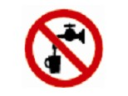Водата не е за пиене
Достъпът на външни (неупълномощени) лица забранен
Достъпът на индустриални превозни средства забранен
Не пипай!
Забранено преграждането на пътя
Забранени са стифирането и складирането

б) предупредителните знаци имат триъгълна форма, черна пиктограма на жълт фон с черна ограждаща линия; жълтата част трябва да покрива най-малко 50% от повърхността на знака:
Лесно възпламеним материал
Експлозивно вещество
Токсично вещество
Разяждащо вещество
Радиоактивно вещество
Висящ товар
Индустриални превозни средства
Опасност! Високо напрежение
Внимание! Опасност
Лазерен лъч
Окислител
Нейонизиращо лъчение
Силно магнитно поле
Опасност от спъване
Опасност от падане
Биологичен риск
Ниска температура
Вреден или дразнещ материал
Висока температура

в) задължителните знаци имат кръгла форма, бяла пиктограма на син фон; синята част трябва да покрива най-малко 50 % от повърхността на знака:
Задължително използване на защитни очила
Задължително използване на защитна каска
Задължително използване на антифони
Задължително използване на средства за защита на дихателните пътища
Задължително използване на защитни ботуши
Задължително използване на защитни ръкавици
Задължително използване на защитно облекло
Задължително използване на защита за лицето
Задължително използване на предпазни колани
Задължително движение на пешеходците по обозначените за целта места
Общ задължителен знак (при необходимост се придружава от друг знак)

г) знаците за авариен изход или първа помощ имат правоъгълна или квадратна форма, бяла пиктограма на зелен фон; зелената част трябва да покрива най-малко 50 % от повърхността на знака:
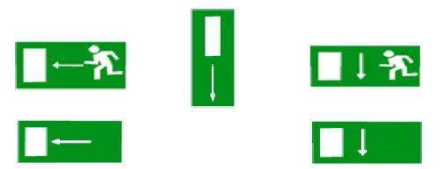Авариен изход/маршрут за евакуация
Посока на движението
(допълнителен информационен знак)
Пункт за първа помощ
Носилка
Предпазен душ
Промиване на очите
Авариен телефон за първа помощ или евакуация

д) противопожарните знаци имат правоъгълна или квадратна форма, бяла пиктограма на червен фон; червената част трябва да покрива най-малко 50 % от повърхността на знака:
Противопожарен маркуч
Стълба
Пожарогасител
Телефон при пожар
Противопожарни съоръжения
Алармено устройство
Ръчно задействащо се пожарогасително или известително устройство
Посока към пожарогасителните технически средства
(допълнителен информационен знак)

Приложение № 3 към чл. 10, ал. 2

Минимални изисквания към знаците върху контейнери и тръби

1. Контейнери, които се използват при работа за съхранение на опасни вещества или препарати, заедно с видимите тръби, които съдържат или транспортират опасни вещества или препарати, се етикетират с пиктограма или символ на цветна основа съгласно Наредбата за реда и начина на класифициране, опаковане и етикетиране на химични вещества и препарати.
2. Изискванията по т. 1 не се прилагат за контейнери, използвани при работа за кратки периоди, и за контейнери с често променящо се съдържание, ако са предприети подходящи алтернативни мерки, по-специално за информиране и/или обучение, които гарантират същото ниво на защита.
3. Етикетите по т. 1 могат да бъдат:
a) заменени от предупредителни знаци съгласно приложение № 2, като се използват същите пиктограми или символи;
б) допълнени с информация за името и/или формулата на опасните вещества или препарати и подробности за съществуващата опасност;
в) допълнени или заменени със знаци за транспорт на опасни вещества или препарати, прилагани във всички страни на ЕС, при транспортиране на контейнерите до работното място.
4. Знаците се поставят, както следва:
а) откъм видимата им страна (страни);
б) в гъвкава, самозалепваща се или боядисана форма.
5. Където е подходящо, знаците по т. 1 трябва да съдържат информация за основните си характеристики съгласно т. 1, буква "г" на приложение № 2 и да отговарят на изискванията за използване на табели съгласно т. 2 на приложение № 2.
6. Етикетите, използвани за тръби, се поставят на видимо място и на достатъчни интервали в близост до най-опасните точки, като вентили или свързващи места.
7. Райони, стаи или оградени места, използвани за складиране на значителни количества опасни вещества или препарати, се обозначават с подходящ предупредителен знак съгласно т. 3, буква "г" на приложение № 2 или съгласно т. 1 от това приложение, освен ако етикетирането на индивидуалните пакети или контейнери е адекватно за тази цел, като се вземат предвид изискванията за размерите съгласно т. 1, буква "д" на приложение № 2.
Складирането на определено количество опасни вещества или препарати може да се обозначи и с предупредителния знак за обща опасност.
8. Знаците или етикетите по т. 7 се поставят близо до района за складиране или на вратата, водеща в склада.

Приложение № 4 към чл. 10, ал. 3

Минимални изисквания за идентифициране и разположение на пожарогасителните технически средства
1. Приложението се прилага за оборудване, използвано само за борба с огъня.
2. Пожарогасителните технически средства се идентифицират чрез използване на специфични цветове за оборудването и поставяне на табели за обозначаване на неговото местоположение или на точките за достъп до него.
3. Местоположението на пожарогасителните технически средства и пътищата за достъп до него се означават с табелите, посочени в т. 3, буква "д" на приложение № 2.
4. Цветът за идентифициране на пожарогасителните технически средства е червен. Областта с червен цвят трябва да е достатъчно голяма, за да може оборудването да се идентифицира лесно.

Приложение № 5 към чл. 10, ал. 4 и 5

Минимални изисквания към знаците, използвани за маркиране на препятствия и опасни места и за маркиране на транспортни маршрути
1. Знаци за маркиране на препятствия и опасни места:
а) местата в застроените зони в предприятията, в които работещите имат достъп по време на тяхната работа и в които съществува риск от удар в препятствия, от падане на хора или предмети, се маркират с редуващи се ивици в жълто и черно или червено и бяло;
б) размерите на маркировката съответстват на размерите на местата, където съществува риск от удар, падане или падащи предмети или на опасните зони;
в) жълто-черните или червено-белите ивици трябва са под ъгъл от приблизително 45 градуса и приблизително с един и същи размер.
2. Маркиране на транспортни маршрути:
а) за да се осигури безопасност на работещите, маршрутите на превозните средства са ясно определени посредством непрекъснати линии в ясно видим цвят - за предпочитане бял или жълт, в зависимост от цвета на настилката;
б) линиите се разполагат така, че да показват необходимата безопасна дистанция между превозните средства и всеки обект, който може да бъде в близост, и между пешеходците и превозните средства;
в) постоянните транспортни маршрути в открити застроени зони се маркират по подобен начин, освен ако те не са снабдени с подходящи бариери или тротоари.
Приложение № 6 към чл. 11, ал. 1

Минимални изисквания към светещите знаци

1. Основни характеристики:
а) светлината, излъчвана от такъв знак, трябва да прави ясен контраст със средата, в която е поставен, в съответствие с неговото предназначение, като количеството светлина отговаря на условията на средата;
б) светещата област, излъчвана от знака, се състои само от един цвят или съдържа пиктограма върху определен фон;
в) ако светещата област, излъчвана от знака, се състои само от един цвят, той трябва да отговаря на таблицата съгласно приложение № 1;
г) ако светещата област, излъчвана от знака, съдържа пиктограма, тя трябва да отговаря на изискванията на приложение № 2.
2. Специфични правила за използване:
а) ако дадено устройство излъчва и постоянни и пулсиращи знаци, пулсиращият знак се използва, за да покаже по-високото ниво на опасност или по-спешната нужда от изпълнение на изискваната намеса или действие;
б) времетраенето и честотата на всяко мигане на пулсиращите светещи знаци трябва да осигурят правилното възприемане на съобщението и да избягват всякакво объркване между различните светещи знаци или объркване с постоянно светещ знак;
в) при замяна или комбиниране на мигащ знак и акустичен сигнал се използват идентични кодове;
г) в случай на сериозна опасност устройствата, излъчващи мигащи знаци, трябва да са специално наблюдавани или снабдени със спомагателна лампа.
Приложение № 7 към чл. 11, ал. 2

Минимални изисквания към звуковите сигнали

I. Акустични сигнали - основни характеристики
1. Акустичните сигнали трябва:
а) да имат ниво на звука, значително по-високо от нивото на околния шум, така че да бъдат чувани, без да са прекалено високи или болезнени;
б) да са лесно разпознавани, особено по дължината на пулсациите, интервала между пулсациите или техните групи, и да бъдат ясно различими от всички други акустични сигнали и околни шумове.
2. Ако дадено устройство излъчва акустичен сигнал с променлива и постоянна честота, променливата честота се използва, за да покаже по-високото ниво на опасност или по-спешната нужда от изпълнение на изискваната намеса или действие.
3. Сигналът за евакуация трябва да е продължителен.
II. Вербална комуникация - основни характеристики
1. Вербалната комуникация между говорещия или източника на звук и един или повече слушатели е във формата на кратки текстове, фрази, групи от думи и/или отделни думи, които може да се кодират.
2. Доколкото е възможно, вербалните съобщения са кратки, точни и ясни.
3. Вербалните умения на говорещия и възможността за чуване от слушателя (слушателите) трябва да осигуряват надеждна вербална комуникация.
4. Вербалната комуникация е пряка (посредством човешки глас) или косвена (посредством човешки или изкуствен глас, който се предава чрез съответните средства).
5. Специфични правила за използване:
а) отговорните лица трябва да знаят използвания език добре, за да могат правилно да произнасят и разбират съобщенията и да реагират по подходящ за здравето и/или безопасността начин;
б) ако вербалната комуникация се заменя или комбинира със знаци, се използват кодови думи, като:
Кодова дума | Значение
Старт | начало на командата
Стоп | прекъсване или край на действието
Край | спиране на операцията
Вдигни | вдигане на товар
Спусни | спускане на товар
Напред; | координиране със съответни сигнали,
назад; | подавани с ръце
надясно;
наляво
Опасност | при аварийно спиране
Бързо | по-бързо извършване на действието от
 | съображения за сигурност

Приложение № 8 към чл. 11, ал. 3

Минимални изисквания за сигнали, подавани с ръце

1. Основни изисквания:
а) сигналите, подавани с ръце, са точни, опростени, експанзивни, лесни за извършване и разбиране и ясно различими от други подобни сигнали;
б) когато двете ръце се използват едновременно, те трябва да се движат симетрично и да показват само един сигнал;
в) използваните сигнали могат незначително да се различават или да бъдат по-подробни от сигналите, показани в т. 4, при условие че имат еднакво значение и разбираемост.
2. Специфични правила за използване:
а) лицето, подаващо сигналите, наричано "сигналист", използва движенията на ръцете/китките, за да дава инструкции за маневриране на лицето, което приема сигналите, наричано "оператор";
б) сигналистът има възможност за визуално наблюдение на всички маневри, без да бъде изложен на опасност;
в) задълженията на сигналиста се състоят само в направляване на маневрите и гарантиране на сигурността на работещите в близост;
г) ако изискванията по буква "б" не са изпълнени, се осигуряват допълнително един или повече сигналисти;
д) когато не е в състояние да изпълни получените инструкции, операторът прекъсва извършваните маневри, за да поиска нови инструкции при спазване на необходимите изисквания за безопасност.
3. Допълнителни правила:
а) операторът трябва да вижда сигналиста без трудност;
б) сигналистът да носи един или повече предмети, по които да бъде разпознат, вкл. яке, шлем, ръкавели или палки, ярко оцветени, по възможност в един цвят и се използват само от него.
4. Използване на кодирани сигнали - за маневри в определени сектори се използва следният набор от кодирани сигнали независимо от кодираните сигнали, описани в други нормативни актове:
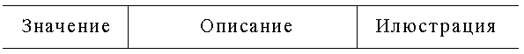А. Общи сигнали
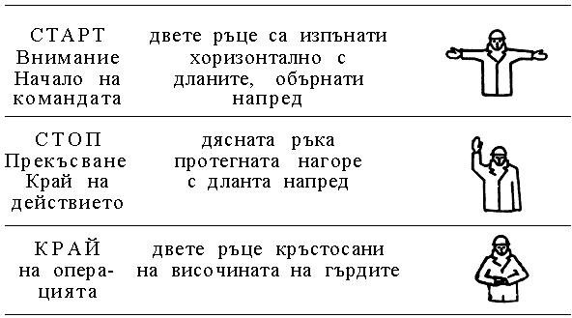Б. Вертикални движения
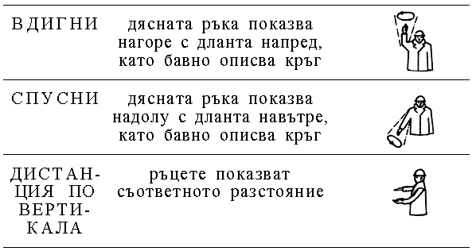В. Хоризонтални движения
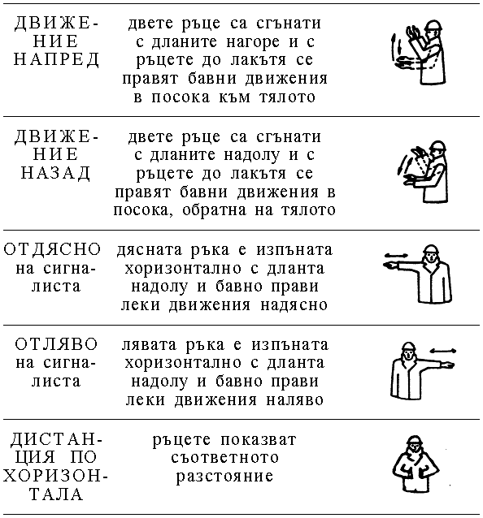Г. Опасност
